Отчёт по Лабораторной работе №3
Выполнил студент группы 19-КБ-ПР2 Панченко.
Цель работы :
Изучить методологии функционального моделирования IDEF0 и IDEF3. Лабораторная работа направлена на ознакомление с методологиями функционального моделирования IDEF0 и IDEF3, получение навыков по применению данных методологий для построения функциональных моделей на основании требований к информационной системе.
Выполнение работы :
Выполнял 3 лабораторную работу я в программе “Erwin Process Modeler”.
В этой программе я реализовал 3 диаграммы вида “idef0” и одну диаграмму “idef3”, благодаря данному практикуму, я научился создавать рабочие модели, которые помогают в реализации программного обеспечения и показывают наглядны план работы.
Ниже изображена таблица типов перекрестков, которые я использовал в idef3 таблицы, для больше наглядности: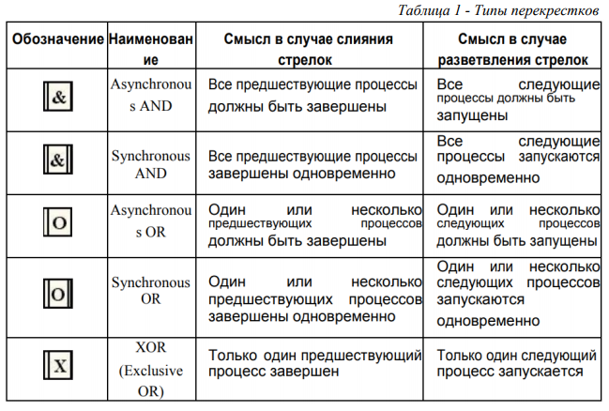
Ниже мы видим 3 idef 0 таблицы:
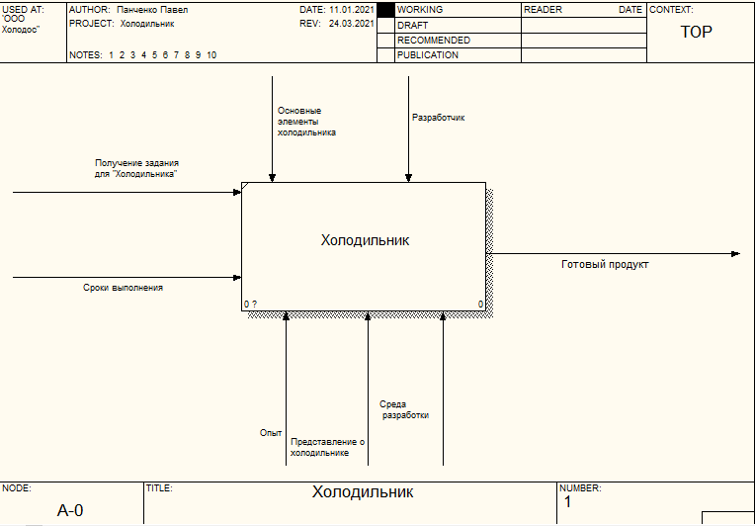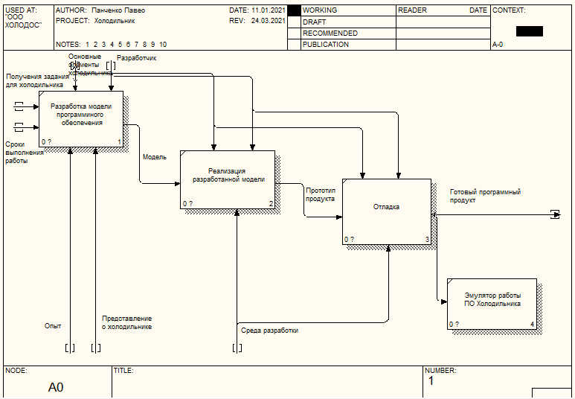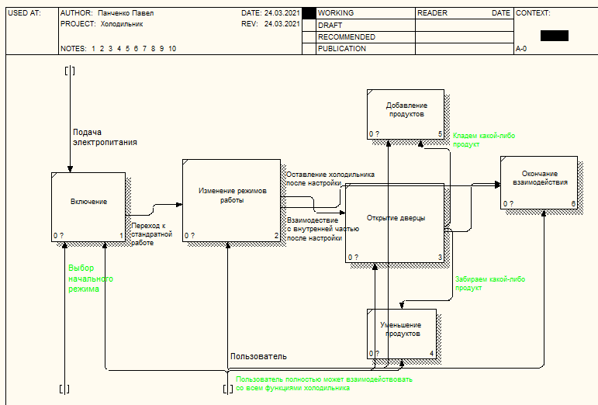
Тут я работал с диаграммой idef3 формата, в которой можно создавать перекрестки, которые являются условными, благодаря им можно широко отразить функционал ПО
